Окружное оперативно-профилактическое мероприятие «Подросток - Семья»
16.10.2023
На территории района Ростокино г. Москвы с 16.10.23 г. по 20.10.2023 г., проводится окружное оперативно-профилактическое мероприятие «Подросток-Семья».
В целях выявления несовершеннолетних, склонных без уважительной причины не посещать занятия в общеобразовательных учреждениях, находящихся в социально-опасном положении, выявления мест концентрации и возможного проживания безнадзорных детей, а также выявления и привлечения к ответственности взрослых лиц, вовлекающих несовершеннолетних в противоправную деятельность, родителей, не выполняющих обязанности по воспитанию, обучению и содержанию детей на территории района Ростокино г. Москвы проводится окружное оперативно-профилактическое мероприятие с 16.10.23 г. по 20.10.2023 г. городской «Подросток-Семья».
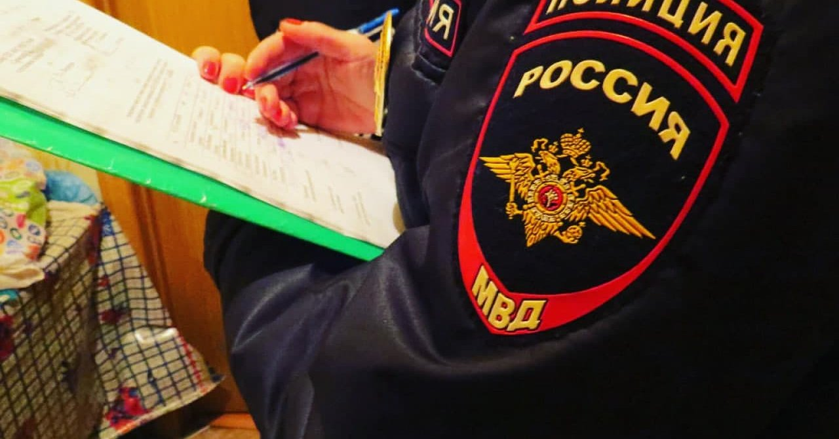

Адрес страницы: http://rostokino.mos.ru/presscenter/true/detail/11905999.html
Управа района Ростокино города Москвы

